Testvértelepülési találkozó
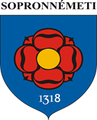
2022.06.25.

Programok

7:00 Főzés kezdete
12:00 Ebéd
13:00 Köszöntő, Megnyitó
Főzőcsapatok díjazása
14:00 Rábacsanaki Kavalkád Néptánc Együttes műsora
15:00 Kenuzás és vízi biciklizés a Keszeg-éren,
Gyerekeknek csúszdás légvár
17:30 Nótacsokor Szórádi Árpáddal
18:30 Vacsora
19:30 Bogyoszlói Népdalkör
20:15 Zenél: Patkó Rock együttes

„Sopronnémeti-Kismácséd-Szövérd-Göcs ünnepi testvértelepülési találkozó”
Pályázati azonosító: TTP-KP-1-2021/1-000087
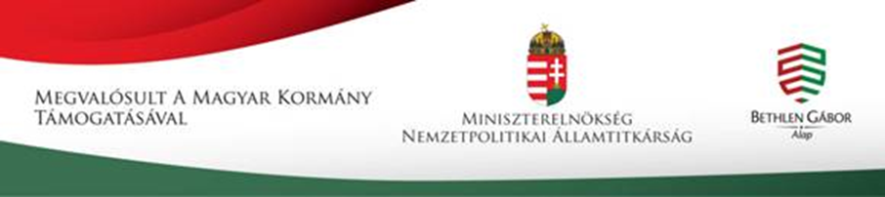
„A program a Magyar Kormány, a Miniszterelnökség Nemzetpolitikai Államtitkárság és a Bethlen Gábor Alap támogatásával valósult meg.”

